**ФУНДАМЕНТЫ ГЛУБОКОГО ЗАЛОЖЕНИЯ**

6.1. Опускные колодцы.

*6.1.1. Сущность метода, область применения.*

*Сущность метода.* Опускной колодец представляет собой оболочку, которая погружается в грунт под действием собственного веса в результате разработки грунта у её ножевой части. В процессе опускания наращивают стенки колодца. После достижения проектной глубины пространство внутри колодца полностью или частично заполняют бетоном.

*Область применения*. Опускные колодцы применяют для устройства фундаментов под тяжёлые сооружения (мосты, башни и др.), в городском строительстве для объектов коммунального хозяйства. Опускные колодцы применяют в таких геологических условиях, когда грунты, обладающие достаточной несущей способностью, залегают на значительной глубине.

Затруднительно и нецелесообразно применять:

* Когда большая толща слабых водонасыщенных грунтов содержит крупные включения (валуны, скальные прослойки);
* Когда в основании залегают скальные грунты, имеющие наклонную поверхность.

Опасно опускать в малопрочные грунты по соседству с фундаментами существующих сооружений.

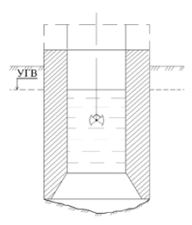

Рис.65. Сооружение фундамента методом

опускного колодца.

*6.1.2. Конструкции опускных колодцев.*

Опускные колодцы можно классифицировать по: материалам – бетонные, железобетонные (чаще всего), металлические;

способу изготовления – монолитные, сборные, сборно-монолитные;

способу погружения – опускаемые под действием собственного веса, принудительно погружаемые с помощью пригрузка или вибропогружателей;

форме колодца в плане;

по числу и расположению колодцев в плане фундамента.

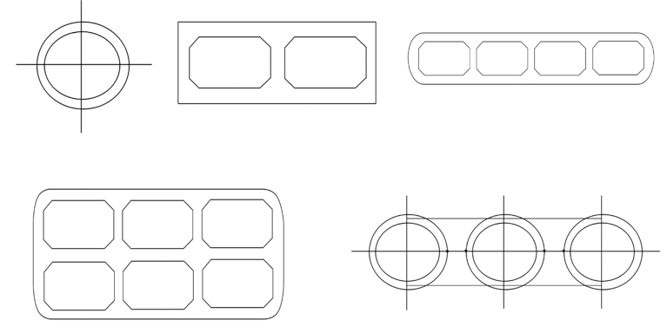

Рис.66. Формы опускных колодцев в плане

Так как давление с глубиной значительно возрастает, то чаще всего опускные колодцы проектируют цилиндрической формы, а так же прямоугольной формы в плане с закруглёнными углами. Толщина стен 0,7…0,5 м. Наружные поверхности стен колодцев могут быть вертикальными, наклонными (выше первой секции), с одним или несколькими уступами по высоте.

Колодцы с вертикальными стенками – наиболее устойчивые и простые в изготовлении.

При глубине погружения более 8…10 м. для снижения трения применяют следующие мероприятия:

1) создание наружных 2) устройство стенки с уступом

наклонных граней

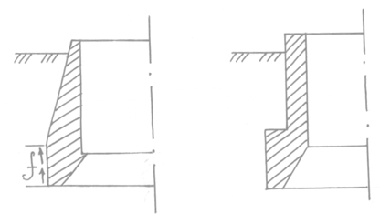

3) погружение в тиксотропной рубашке



1 – уплотнитель (уголок)

2 – глинистый замок

3 – тиксотропная рубашка

4 – инъекционная труба

В тиксотропной рубашке толщину стен уменьшают до 0,4…0,6 м.

6.2. Расчёт опускных колодцев.

*6.2.1. Расчёт на эксплуатационные нагрузки.*

В ходе расчёта устанавливают размеры фундамента в плане и глубину его заложения.





*Р* – внешняя нагрузка на колодец;

*Gф* – собственный вес колодца;

*Ртр*– сила трения;

Рис.67. Расчетная схема

опускного колодца

*ui* – периметр по внешнему контуру;

*fi*– расчётное сопротивление грунта сдвигу по боковой поверхности, принимаемое как для забивных свай;

*hi* – мощность *i-*го слоя грунта.

*6.2.2. Расчёт на строительные нагрузки.*

В период строительства на колодец действуют силы, с учетом которых определяют толщину стенок, необходимое сечение арматуры и класс бетона.

Действующие на этой стадии нагрузки после опускания колодца полностью или частично теряют своё значение.

1) Проверка достаточности веса колодца для его опускания.



*Gк* – расчетный вес колодца;

*Gопр* – сила тяжести пригрузки;

*Ртр.п* = – расчётное значение предельной силы трения;

*Rн* – предельная сила трения сопротивления грунта под ножом колодца;

 - коэффициент надёжности, .

2) Расчёт первой секции колодца на изгиб.

По изгибающим моментам проверяют размеры, армирование и класс бетона.

Рис.68. Схемы к расчету первой секции колодца: *а* – опирание на фиксированные прокладки (при *а/в*1,5, расстояние между прокладками принимают 0,7*а*); *б* и *в* – два крайних случая опирания колодца при разработке грунта (*б* – балка на двух опорах с пролетом «а»; *в* – балка заделанная одним концом с пролетом «*а*/2»).



Подбирают кольцевую арматуру первой секции.

3) Расчёт стен колодца на разрыв.



Рис.69. Схема к расчёту колодца на разрыв.

Достаточный запас прочности можно получить при распределении сил трения по боковой поверхности колодца по закону треугольника с нулевым значением их у ножа и наибольшим значением *fм* у верха колодца.

Полный вес колодца: 

где *d* – глубина погружения колодца;

*u* – его периметр.



Растягивающие усилие в сечении колодца на высоте *z* над ножом:

,

Положение опасного сечения определяют, приравняв нулю производную от *Nz*

; *z=d/*2;

Тогда наибольшее усилие будет *N*max = 0,25*Gк*

По величине растягивающего усилия подбирают сечение вертикальной арматуры.

4) Расчёт стен колодца на изгиб в горизонтальном направлении.

В нижней части колодца рассчитывают участок стены над консолью высотой равной толщине стены. Выделенный участок рассчитывают как раму, на которую действует снаружи равномерно распределённая нагрузка интенсивностью

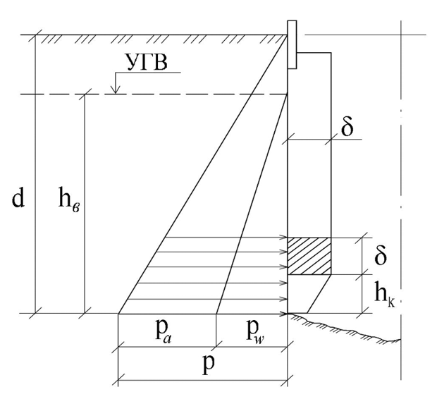

Рис.70. Схема расчёта колодца на горизонтальное давление воды и грунта.



 – коэффициент активного давления зависит от угла внутреннего трения.

По найденным усилиям и моментам подбирают сечения арматуры, размещаемой горизонтально.

Выше лежащие участки стен колодца рассчитывают аналогично, причём по высоте колодец делят на несколько зон. Для расчёта в каждой зоне выделяют участок высотой в 1 м.

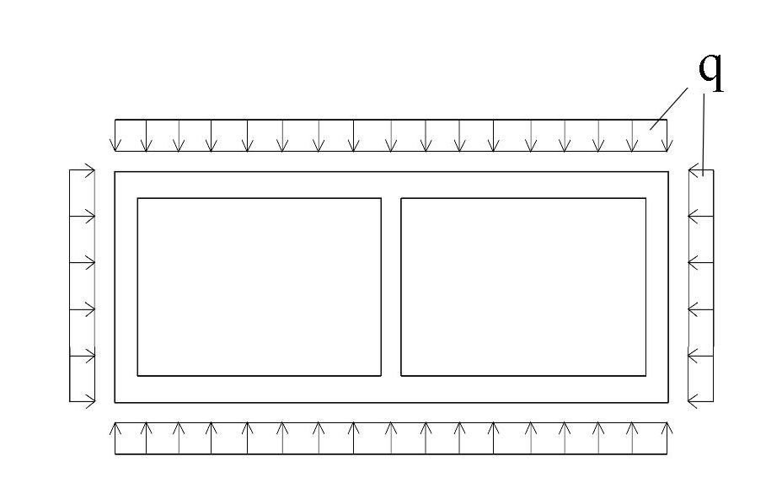

5) Проверка колодца на всплытие.

Такую проверку делают для случая, когда колодец опущен на проектную отметку, уложена подушка подводного бетона и откачана вода из внутренней полости колодца.

,

*Gкп* – расчётный вес колодца с подушкой;

*Ртр.п* – предельная сила трения;

*hв* – расстояние от низа подушки до уровня воды;

*А* – площадь колодца по наружным размерам;

 – коэффициент надёжности.

6.3. Кессоны.

*6.3.1. Сущность метода, область применения.*

При кессонном способе ведения работ в рабочую камеру подаётся сжатый воздух, под давлением которого вода вытесняется из камеры, что позволяет разработку грунта вести насухо. Рабочая камера ограждена кессоном, имеющим боковые стенки – консоли и потолок. На потолке кессона по мере его погружения ведут надкессонную кладку из бутобетона.

Использование кессонов позволяет выполнять работы в любых грунтовых условиях ниже горизонта вод и при наличии в грунтах любых препятствий.

Достоинства метода:

1. возможность устройства в любых грунтах;
2. возможность проведения в рабочей камере освидетельствования грунтов основания, испытания и даже закрепление грунтов.

Недостатки метода:

1. вредное воздействие сжатого воздуха на организм человека;
2. сложность и трудоёмкость кессонных работ;
3. наибольшая глубина погружения кессонов ниже горизонта вод, зависящая от максимально допустимого безопасного давления сжатого воздуха на организм человека, составляет 38 м.

*6.3.2. Конструкция кессона.*

Конструкция кессона зависит от его размеров в плане, принятого способа опускания и разработки грунта, несущей способности грунтов,

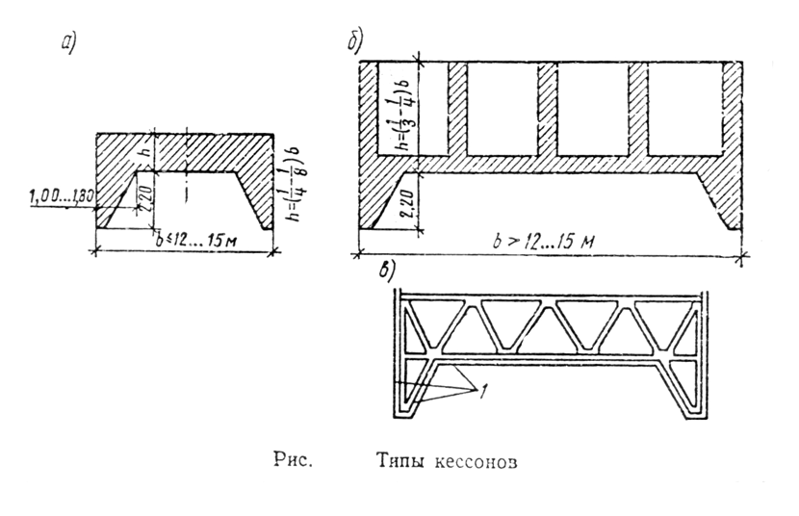

75

Рис.71. Типы кессонов

проходимых в начальный период погружения.

а) массивные кессоны – изготавливаются железобетонными с гибкой арматурой;

б) кессоны шириной более 12 м. с потолком ребристой конструкции (рёбра в одном или двух направлениях);

в) кессоны пустотелые – устраиваются железобетонными, железобетонными с жёстким металлическим каркасом.

*6.3.3. Схема работ и охрана труда при кессонных работах.*

В пассажирских прикамерках давление сжатого воздуха нужно изменять постепенно, чтобы не вызвать болезненных явлений в организме человека.

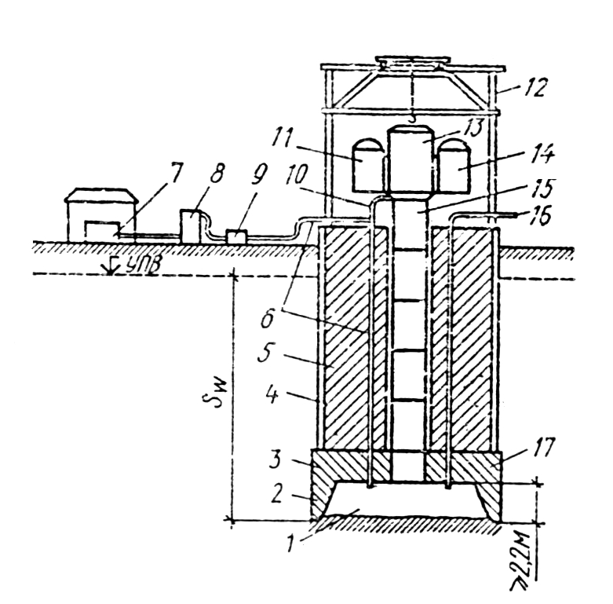

Рис.72. Кессонный способ устройства фундамента: 1 – рабочая камера; 2 – стенки-консоли; 3 – кессон; 4 – водонепроницаемая обшивка; 5 – надкессонная кладка; 6 – воздуховодные трубы; 7 – компрессорные станции; 8 – воздухосборник; 9 – маслоотделитель; 10 – воздуховодные трубы к шлюзовому аппарату; 11 – материальный прикамерок; 12 – подмости; 13 – шлюзовой аппарат; 14 – пассажирский прикамерок; 15 – шахтные трубы; 16 – сифонные трубы; 17 – потолок кессона.

Наиболее опасен переход человека из зоны повышенного в зону нормального давления. Вследствие этого время вышлюзовывания должно значительно превышать время шлюзования.

Давление сжатого воздуха в рабочей камере зависит от величины  заглубления ножа кессона ниже горизонта вод.

Избыточное давление

 - разработка грунта без применения гидромеханизации;

 - разработка грунта с применением гидромеханизации.

 - допустимая разность гидростатического и воздушного давления, зависящая от физических свойств грунта.

*6.3.4. О расчёте кессонов.*

Кессонный фундамент рассчитывают на эксплуатационные нагрузки с учётом его заделки в грунте. Расчёт аналогичен расчёту опускного колодца. При расчёте на эксплуатационные нагрузки определяют внешние размеры фундамента. Расчёт на строительные нагрузки рассматривается в специальной литературе.

***Раздел 7. Заглубленные и подземные сооружения.***

7.1. Функциональные и конструктивные разновидности подземных сооружений.

*Подземным* называют сооружение (или его часть), расположенное ниже планировочной отметки грунта. Простейшими видами подземных сооружений являются подвалы жилых домов.

Наиболее распространёнными видами подземных сооружений по назначению являются: подземные гаражи, спортивные, рекреационные помещения, залы для зрелищных мероприятий и т.д.; сооружения промышленно-технологического назначения (емкости водопроводных и канализационных сетей, заглубленные части дробильно-сортировочных цехов, металлургических производств, подземные атомные котельные и т.п.); убежища ГО; пешеходные и коммуникационные тоннели; жилые дома; подпорные стены.

*Достоинства* подземных сооружений: сокращение потерь тепла через стены и соответствующая двух – трёхкратная экономия на отоплении, сохранение дневной поверхности грунта для других целей, повышение прибыли с единицы площади городских территорий, сокращение расходов на наружный косметический ремонт, повышение пожаробезопасности, защищённость помещений от внешних воздействий.

*Ограждающей* называют постоянную конструкцию, закрепляющую выработку подземного сооружения и образующую его внутреннюю поверхность. В ограждающую конструкцию входят стены, днище и верхнее перекрытие подземного сооружения. Ограждающая конструкция воспринимает нагрузки и воздействия, обеспечивает прочность, трещиностойкость, жесткость и устойчивость подземного сооружения, а также изоляцию внутреннего объёма сооружения от внешней среды с учётом требований теплоизоляции, гидроизоляции, звукоизоляции.

Проектирование подземного сооружения состоит из следующих этапов:

разработка объёмно-планировочного решения (архитектуры) в соответствии с функциональным назначением сооружения;

выбор наиболее экономичного способа строительства с учётом глубины заложения подошвы сооружения, грунтовых и гидрогеологических условий, наличия близкорасположенных строений;

решение вопроса водозащиты и гидроизоляции;

расчёт внешних нагрузок от грунта и сбор внутренних нагрузок;

расчёт и определение параметров ограждающих и внутренних конструкций;

выбор способов временного поддержания стен котлованов (при котлованном способе строительства) и расчёт параметров крепления.

7.2. Способы строительства подземных сооружений.

Данные способы делятся на две группы: способы строительства с поверхности и подземные.

Способы строительства с поверхности включают способы котлованный, опускного колодца и «стена в грунте».

Подземные способы строительства, используемые главным образом при проходке тоннелей на глубине более 10 м., излагаются в курсе «Подземные сооружения».

*7.2.1. Котлованный способ.*

Откапывается котлован и в нём обычными способами возводится будущее подземное сооружение. После завершения строительства котлован засыпается грунтом. При использовании этого способа обеспечиваются наиболее благоприятные условия укладки бетона, возможность устройства наружной гидроизоляции. Строительные нагрузки на ограждающие конструкции при этом способе строительства не превосходят эксплуатационные.

Недостатком котлованного способа является необходимость резервировать значительные площади поверхности за контуром возводимого сооружения при откосе стен котлована под устойчивыми углами откоса или крепления вертикальных стен. Это обстоятельство обычно ограничивает применение котлованного способа глубиной 5…7 м.

*7.2.2. Способ опускного колодца. (см.6.1).*

*7.2.3. Способ «стена в грунте».*

Сущность способа «стена в грунте» заключается в устройстве стен из монолитного или сборного железобетона в узких и глубоких траншеях. В процессе разработки грунта устойчивость стен траншей обеспечивается за счёт заполнения траншеи глинистыми растворами (суспензиями), обладающими тиксотропными свойствами. После разработки траншеи заданных размеров глинистый раствор замещается различного рода материалами, которые образуют в грунте несущие конструкции.

Достоинства способа:

1. возможность устройства подземных сооружений вблизи существующих зданий и сооружений без нарушения их устойчивости и создания дополнительных динамических нагрузок, что особенно важно при проведении реконструкции объектов;
2. исключение необходимости крепления стенок котлованов шпунтом, отказ от дорогостоящих способов водопонижения и замораживания при высоком уровне грунтовых вод;
3. сокращение трудоёмкости возведения фундаментов ограждающих конструкции и противофильтрационных завес за счёт высокой степени механизации производства работ.

Применение способа «стена в грунте» не допускается на площадках с геологически неустойчивыми условиями (карст, оползни и т.п.), в крупнообломочных грунтах с незаполненными пустотами между зернами грунта, в грунтах текучей консистенции.

Подземные стены подразделяют на траншейные и свайные из соприкасающихся и пересекающихся свай (рис. ). Траншейные стены могут сооружаться непрерывными или секциями. Траншейные и свайные стены классифицируются: по назначению – несущие и противофильтрационные; по материалу – железобетонные, бетонные, грунтоцементные, глинистые, комбинированные; по способу изготовления – монолитные, сборные, сборно-монолитные.

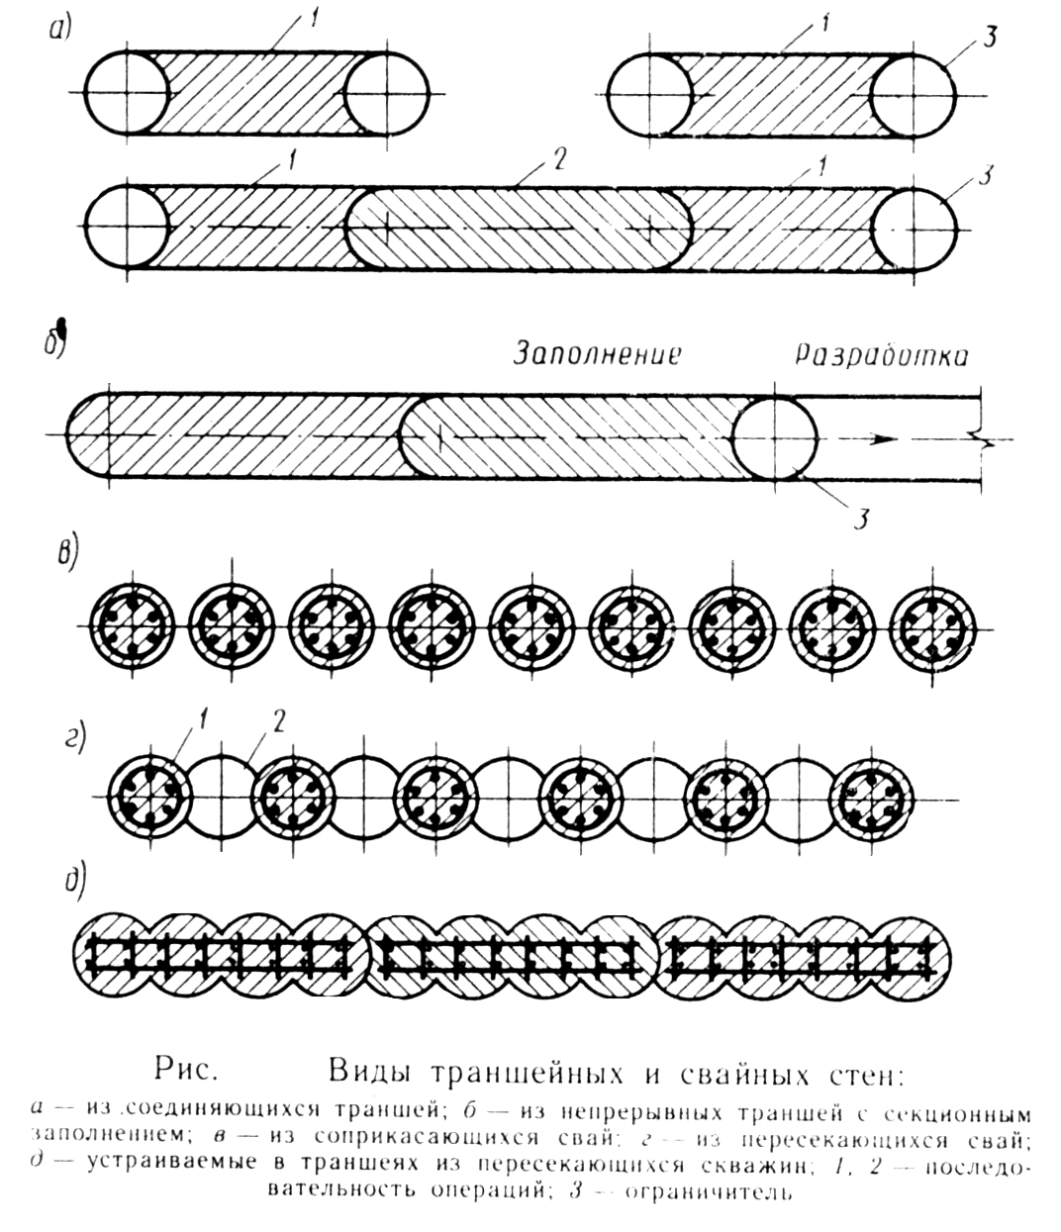

77

Рис.73. Виды траншейных и свайных стен: а – из соединяющихся траншей; б – из непрерывных траншей с секционным заполнением; в – из соприкасающихся свай; г – из пересекающихся свай; д - устраиваемые в траншеях из пересекающихся скважин; 1,2 – последовательность операций; 3 – ограничитель.

Ещё одним *достоинством* способа «стена в грунте» является то, что он позволяет устраивать стены любой сколь угодно сложной формы в плане (рис. ). Недостаток способа – необходимость ведения бетонирования под глинистым раствором, что не обеспечивает высокого качества бетона и полной водонепроницаемости.

Варианты способа «стена в грунте»:

а) откопка траншеи шириной 0,5…1,2 м. захватками длиной 3…6 м. плоским грейфером и устройство стены из монолитного железобетона путём опускания арматурных каркасов и бетонирования методом вертикальной перемещающейся трубы (ВПТ);

б) откопка траншеи тем же способом и устройство стены из опускаемых в траншею железобетонных плит заводского изготовления;

в) устройство стены в виде секущихся буронабивных свай.

Вариант «в» представляет собой наиболее щадящую технологию в отношении сохранности близстоящих сооружений. Выполняется он обычно таким образом (рис. ).

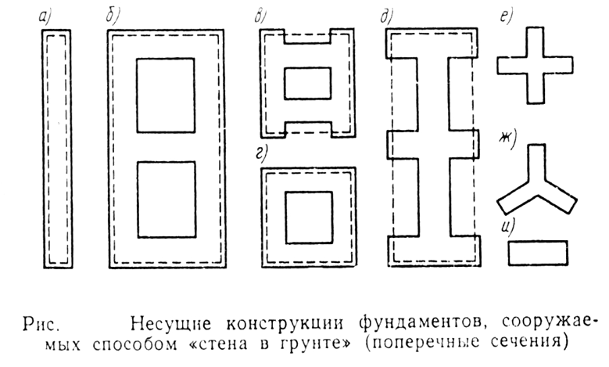

78

Рис.74. Несущие конструкции фундаментов, сооружаемых способом «стена в грунте» (поперечные сечения)

Под защитой глинистого раствора проходятся и сразу бетонируются методом ВПТ скважины 1 и 2. Через сутки – две после схватывания бетона в них проходится скважина 3, в неё опускается арматурный каркас и производится бетонирование. Далее в порядке номеров проходятся и бетонируются все скважины ряда, все нечётные при этом имеют арматурный каркас.

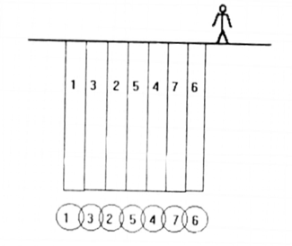

Рис.75. Стена в грунте из секущихся свай.

7.3. Методы расчёта подземных и заглубленных сооружений.

Расчёт подземных конструкций производят, как правило, по предельным состояниям первой группы (по устойчивости), а при необходимости – и по предельным состояниям второй группы (по деформациям).

При расчёте подземных сооружений учитываются постоянные, временные длительные, кратковременные и особые нагрузки и воздействия, возникающие в условиях строительства и эксплуатации, а для сборных элементов также нагрузки, возникающие при их изготовлении, транспортировании, складировании и монтаже. К особым нагрузкам при опускании колодцев относят дополнительное давление грунта при перекосе колодца.

Стены круглых в плане сооружений, имеющие вертикальные стыки, рассчитываются по методике расчёта опускных колодцев и оболочек; стены прямоугольных (линейных) сооружений, а также круглых, не имеющих стыков, – методом «упругой линии».

Несущая способность секций траншейных и свайных стен, используемых в качестве опор глубокого заложения, определяется как для набивных свай – столбов в соответствии с главой СНиП 2.02.03-85. Коэффициенты условий работы следует принимать  и 

Расчёт траншейных и свайных стен, устраиваемых способом «стена в грунте», в зависимости от конструктивной схемы сооружения производится по схеме консольной конструкции, защемлённой в грунте, или по схеме конструкции с одним или несколькими ярусами распорок или анкеров.

При наличии соответствующей программы рекомендуется сооружения, устраиваемые способом «стена в грунте», рассчитывать методом конечных элементов на ЭВМ.

7.4. Расчёт давления грунта на стенки сооружений.

*7.4.1. Вертикальное давление грунта.*

Если минимальный горизонтальный размер подземного сооружения *b* (ширина) равен или превышает толщину слоя грунта над кровлей *h*, то вертикальное давление на кровлю сооружения равно полному весу столба грунта над сооружением:



где  – удельный вес грунта и мощность слоёв грунта над кровлей, – сплошная равномерно распределённая нагрузка на поверхности.

Если *b/h*<1 и сооружение возведено открытым способом 

где  - поправочный коэффициент, определяемый по графикам проф. Клейна.

*7.4.2. Горизонтальное давление грунта.*

Стены подземных сооружений рассчитывают на горизонтальное давление грунта с учётом нагрузки, расположенной на прилегающей территории.

Горизонтальные составляющие активного и пассивного давления для вертикальных стен при горизонтальной поверхности грунта



где  – вертикальное давление грунта и распределённой нагрузки на поверхности; ** и *С* – расчётные значения угла внутреннего трения и удельного сцепления грунта;  и  – коэффициенты активного и пассивного давления грунта



Активное давление грунта действует не по всей поверхности стен, а лишь начиная с глубины от поверхности:

.

*7.4.3. Давление подземных вод.*

Давление подземных вод на ограждающие конструкции подземных сооружений 

где  – напор (высота столба воды);  – удельный вес воды.

7.5. Крепление выработок.

Для крепления вертикальных стен котлованов используются распорные, подкосные, закладные, шпунтовые консольные и заанкерованные крепления.

Распорные крепления применяют в грунтах, которые непродолжительное время сохраняют вертикальный откос. Щиты выполняются из досок или рифлёного металла, распорки – металлические винтовые. В широких котлованах щиты подпираются подкосами.

Для поддержания стен глубоких и больших в плане котлованов применяют закладные крепления. В водонасыщенных глинистых грунтах и в мелкозернистых песках с плывунными свойствами надёжным видом крепления являются шпунтовые стены. При глубине котлована более 6 м. или при установленной расчётом необходимости погружения шпунта до глубины, более удвоенной глубины котлована, применяется распорное, а в широких котлованах – анкерное крепление шпунтовых стен.

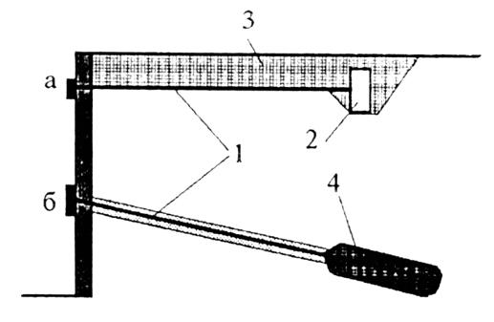

Рис.76. Грунтовые анкеры:

а – траншейный; б – инъекционный;

1 – тяга; 2 – анкерный блок;

3 – засыпка траншеи; 4 – корень.

Применение анкеров допускается во всех грунтах, за исключением глинистых текучей и текучепластичной консистенции, торфов, илов. Наиболее распространённые типы анкеров – траншейные и инъекционные.